敬告：各位在参加学习之前，请务必仔细阅读本文件，如不认可，请勿报名，免生不快。
上古巫祝，系古人创造的一种巫祝养生理论，长生之说虚妄，修炼之事无凭，未经科学证实，不符合主流唯物主义价值观。本人作为巫祝理论学者，仅保证所授内容系巫祝思想传承并非本人编造，不保证各位长生不老，仅供大家作为一项爱好，在饭后茶余研究古代巫祝养生使用。有意拜师学习者，请踏实工作生活、勿抱侥幸思想。当然如有兴趣，也可尝试实修实证，来验证古人理论有无可取之处。另本人所传授思想理论与宗教毫无关系，建议大家自信自求，不要膜拜任何神佛。

上古祝门报名需知

敬告：本脉上古祝法显示

古巫祝脉：
古巫祝脉为上古巫祝一脉，祝门传承祝法之道，是为巫祝修炼体系中除去存想、不死药等的又一大独立、隐秘、完整的体系。
祝，咒也，此脉以诵咒为主，通窍开脉，锻炼神形，令人身体健康，延年益寿，继而追求天人合一，万物一咒的咒法至高境界。
此脉自古隐秘，外界难知。

上古祝门，源于古巫修炼起源之一部分内容，为自力修炼形类型，修炼伟力归于自己，因时代久远，避以相关忌讳，取名为上古祝门。

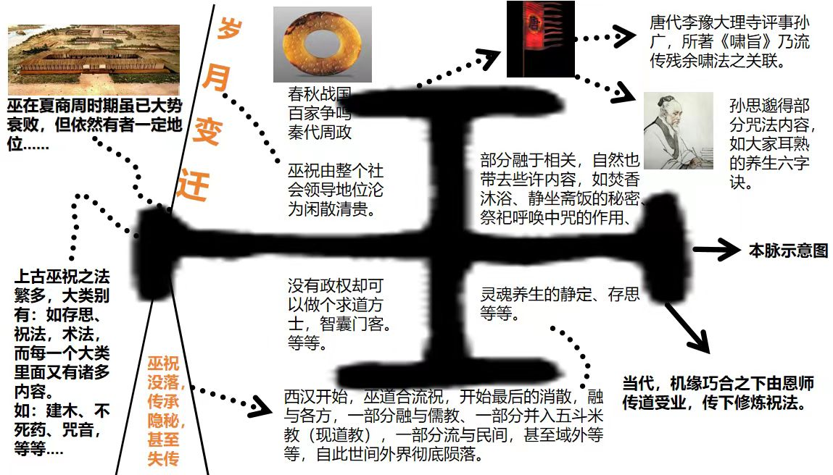

一：上古祝法课程简介
上古祝门，源于修炼几大起源之一部分内容，为自力修炼形类型，修炼伟力归于自己，因时代久远，避以相关忌讳，取名为上古祝门。
修炼之事起源古秘，远古时期，有普遍修炼的一段时期，各类法门法门普传于世【修炼核心不曾外泄】，但是经过某些原因事件的发展，传承、法门逐渐被少数人收拢，保留了其中部分修法，并且传承了下去，随着岁月变迁和发展，逐渐成为隐传之法，不显于世，修炼的事情却随着岁月流传，越发的难见，逐渐成为一种传说，但自古以来，求道者却络绎不绝.....
其中外界所知的名人数不胜数，比如：黄帝、老子，庄子，李白等....
上古巫法，便是曾经上古时代，巫之修炼内容之一。古老而神秘，且为特别存在群体才可接触，大臣、百姓无一有资格而见，列如：周朝之时，周天子则为巫教之主。
而随着岁月变迁，经过世面轮转之后，巫道合流，当初巫教诸多内容被五斗米之人千辛万苦得到，少部分并入儒教，再少部分个体流入民间，加上岁月变迁，巫这个词大多已被后来者弄的乌烟瘴气，一说这个便想到了一些东西，比如骗子、神棍等等。
而自古得到巫之内容的那些群存在也从古代便开始各有名字，不称巫法。
当然，除去这些之外，仍有一些纯真坚持着原始的巫教传承，并且承认。
【但真正的完整巫之传承并未断绝，而是在上文所写重大变故前，提前离于世间，开始自古隐秘，不问世事，不管轮转，本脉则为其中之一，隐秘传承至今。】

若有真心想报名修行者，请与与本人联系。
经考察后逐步传授。
注：
1：师父领进门修行在个人，不包票成功。
2：修炼需要坚定的毅力与恒心，两天打鱼，三天晒网者，勿扰。
3：宗教偏执者勿扰。

二：报名准备
1：加群满一月，时常交流
2：且通读文件，明白、了解修炼目的
3：真心修行
4：有门有派者报备

三：报名要求：
1：自古道法不传外族，报名要求为华夏一族之苗裔。【若是外族，还想修行，需要提出】
2：有门派宗门者，宗教偏执狂热者请勿开口。【若想修炼，报备内容】
3：一切内容，未经报备、允许的情况下，不得外泄，（无论现实还是网络，甚至父母亲人也不可），若有违反，报名费不退，一旦泄露，情况严重者，情况依盗法处理，后果自负。
4：修法可学，课程不卖（不理解什么意思，可以认为是——你有学习的权利，却没有归属权利、拥有权、传播的权利），不接受买功法，买课程，如不实修，请勿开口

注意事项
1：报名请谨慎考虑，一旦报名概不退款，不打折，不调价，不分期，免开尊口。（如果我们认识什么的，根据情况会提供些许帮助）【报名后，后悔概不退款，其次道法不得再练，也不得传播外露，若有违反依盗法处理，后果自负。】
2：报名后请实修，请务必经常与本人或同路者道友交流，有什么发内部群
3：请按修法操作，谢绝自我脑补

四：报名办法
与群主沟通，填写相关信息，且愿意报名后，按相关流程进行。确定好课程之后，通过微信或支付宝付款。

五：祝法课程
总纲：上古祝法共分为三类课程，基础课、特殊课、高级课
1：基础课课一，特殊课均可直接报名，学习基础课课一。坚持修行超越半个月的，或已达到相关境界的，可报名接下来的课程内容，高级课不做直接售卖。

提示：【以下价格只是摆设，具体请以实际价格为准，主要是以后涨价懒得再改文件。改来改去麻烦】

上古祝法基础课：【以下价格只是摆设，具体请以实际价格为准，主要是以后涨价懒得再改文件。改来改去麻烦】
第一课：开启脉门（2千元）
开启脉门，通脉养生、补益身体，养练精神，挖掘潜能，为全面提升自己而做基础。

章节内容：
1：名词解释
2：市面类型总结
3：市面类型解说
4：本门优质解刨
5：秘传祝咒隐秘
6：跨时空共鸣

第二课：脉门升华（5千元）
提升人体健康状态，促进人体气血转化，驱除风寒湿邪，打通人体瘀滞经脉，全面提升人体各项功能。

章节内容：
1：名词解释
2：相对优劣
3：本门优质解刨
4：脉门升华秘传祝咒
5：特点提醒

第三课：经门升华（8千元）
彻底通过打通奇经八脉，然后壮大十二正经，令人经脉恢复少年状态，随之身体素质健康状况向少年状态靠拢。
愿你出走半生，归来仍是少年。

章节内容：
1：名词解释
2：经门升华效果
3：经门升华秘传祝咒
4：隐传提示

上古祝法特殊课【以下价格只是摆设，具体请以实际价格为准，主要是以后涨价懒得再改文件。改来改去麻烦】

特殊课：吐纳六字诀（6千元）
吐纳六字诀，细讲咒法核心秘密，让修者逐渐调理、消除症状、病根，补益身体，养练精神，摆脱身体亚健康，全面提升身体素质，打下坚实基础。

章节内容：
1：吐纳动作要领
2：祝咒作用
3：内脏寻咒
4：总体注意事项

特殊课：辟邪护道咒（1.5万元）
咒法修炼，震动内外，为鬼神所妒忌，所以自古以来欲修祝咒之法，先学辟邪之咒。
学辟邪护道，保吾安康！

章节内容：
1：万物阴阳
2：辟邪护道秘咒
3：秘咒要点
4：秘咒本质

特殊课：玄黄贯力咒（1万元）

修炼之人，岂可孱弱如鸡仔？
若孱弱如鸡仔，己岂不危矣？

章节内容：
1：玄黄贯力
2：玄黄贯力秘咒
3：秘咒要点
4：最终境界解析

上古祝法高级课：【高级课不作直接售卖，以下价格经供参考】
祝法隐秘第一课：音韵（1万元）
晓祝咒之音韵，入祝法之大道，知音韵，得至秘，开启核心之门。

章节内容：
1：咒法至秘一
2：咒法至秘二
3：私心叮嘱

祝法隐秘第二课：本命源咒（1万元）
筑本命之源咒，明己道之根本，驱邪避秽、清净灵台，万音万咒，筑我命源！
章节内容：
1：至重之秘
2：禁忌提醒
3：本命源咒
4：秘传本源之咒
5：源咒相关
6：至高源咒之秘
7：至高源咒之秘提示
8：至高源咒之路
9：至高源咒之本

祝法隐秘第三课：祝咒本音（1万元）
祝咒本音，晓之根本，不偏不离，方为根基。
章节内容：
1：祝咒本音
2：咒法至秘——古祝咒音调
3：咒法至秘——古祝咒音调取音
4：咒法至秘——古祝咒音调叮嘱

祝法隐秘第四课：养化之神（1.5万元）
晓神之根本，养己之本源，吾神之养化，无尽升华！！！
章节内容：
1：养练之间
2：辛咒之用
3：秘咒之源
4：秘咒之硕

祝法隐秘第五课：祝咒原理（1万元）
知祝咒原理，晓其运用

章节内容：
1：咒法原理
2：原理体验
3：原理特点
4：原理运用
5：原理运用提示
6：咒法神通的原理

祝法隐秘第六课：脏腑秘咒（2万元）
明脏腑之密，其升华之道
章节内容：
1：养用之间
2：脏腑秘咒
3：脏腑秘咒注意事项
4：额外赠送
5：祝咒六字诀注意事项
6：祝咒六字诀相对调理

祝法隐秘第七课：祝咒的发声（1万元）
懂发声之道，纠无形根基
章节内容：
1：发声
2：停气
3：诵咒用气

祝法隐秘第八课：祝咒炼形（5万元）
绝传之密，生命升华
章节内容：
1：祝咒炼形次序
2：祝咒对应绝密

祝法隐秘第九课：声气处理（2万元）
声气处理，减少损亏，敛生命精华
章节内容：
1：核心秘义
2：补泻作用
3：咒音声气处理

祝法隐秘第十课：咒音合道（7万元）
聚散自如，与道长存
章节内容：
1：炼神升华
2：咒音合道

六：报名学习，必读！！！！

自古有多不传，我这也一样！！！
不传类！！！
1：先天、后天大疾病者，如心脏病，内脏病，身体某处问题，精神病等。
2：沉迷幻境，无法自拔，过分追求功感。
3：引经据典、空谈阔论、好高骛远、心性不定，自创自悟、想一步登天者。
4：好奇，新鲜感，无恒心，无毅力者。
5：偏执狂热的踪迹分子，有门有派者。
6：急功近利，追求神通，心术不正者。
7：“脑补家”、“空说家”、“研究家”、“科学家”、“考据家”、“理论家”、“宗教家”、“小说家”、“学者”、“悟道者”、“创法者等

8:本人不做生意、也不是卖资料，本着花钱买资料目没必要，还是那句话，有那些钱你不如自己留着，或者孝顺父母。

必知类

1：学习前，请通读群文件。
2：我所讲并指的为上古巫祝养生之道，不练金丹，不出阳神，没有男女限制，也不找名人给脸上贴金增加所谓的祖师等等，说的上古巫祝养生，爱学不学，不学拉倒，不逼人，不强迫！！

3：不开神通，不沉迷神通，想追求这个的还是算了，在我这里算是浪费钱财，不如老老实实的给自己留着。不然，报名了你还感觉上当受骗，何必了。

5：修炼就老老实实的修炼，好高骛远的还是算了。

6：练了也不一定有什么用，其次进来后就老老实实实修，修炼如同逆水行舟，不努力很容易转退。

7：报名的，按操作进行，请不要自我脑补，加或减，刚开始让你怎么练就怎么练，不要走都不会就想着跑。

8：道贵师传，法贵专精，不要私底下去练了别的，或者超脱了操作内容后出问题再来找我。

9：“脑补家”、“空说家”、“研究家”、“科学家”、“考据家”、“理论家”、“宗教家”、“小说家”、“学者”、“悟道者”、“创法者等就不要进了，除非你能逐渐变化自己。

10：不能虚心学习，自己理论一大堆，听不进、看不起、不相信我所讲课程，抱着怀疑态度前来批判、吸收、研究等等的离远点，这种是练不好的，也别练，我家的东西用不着你来批判。追求丹道、鬼神、道教、佛教的也请远离，满足不了你们，更不要拿这些来烦我。（顺便插一句，市面上只有宗教和宗教相关。道家是道家跟道教没关系，佛家是佛家跟佛教没关系。至于人们为什么认为是一样的，我不在乎，反正又不是我不懂。反倒人们追求的什么丹道倒是修炼内容，所以说好好想想吧，你在一个和修炼没啥关系的地方求修炼，你不出事谁出事？出事只是早晚的时间问题罢了，有的人能反应过来，但这是少数，大部分存在终其一生也就在里面了。）

11：修炼不是一天之事，也许你一辈子也不会有什么结果，你报名了也不保证你一定成功，去看看上面第6句话，说的很清楚了。如果你是抱着百分之百成功的，还是算了吧，去另寻高明。

12：学东西，守规矩，现在你虽然能直接买到，不用像以前学东西时候先待上几十年，跟个孙子一样伺候师父几十年如一日，可谓打不还口，骂不还手什么的，但是该守的规矩还是要有，最根本的一点就是不外漏。这其实算是对你自己的一种保护，因为学东西是需要发誓的，一旦违规，很严重，当然有人不相信就是了，但是对于这种情况，我只笑笑，不说话。

13：文件和内部群描述文件，我已经说的很清楚了。
愿者来，不强迫，不强求，请大家考虑清楚

14：虽然不建议大家冲动什么的，但是真有想报名学习的，经过考核、双方认同后可以学习，毕竟我不能一杆子打死真心想求道修炼的人，所以说全凭自愿吧。

